
试卷类型：A
滨州市二○二四年初中学业水平考试
地理试题
温馨提示：
1．本试卷分第Ⅰ卷和第Ⅱ卷两部分，共8页。满分100分。考试用时60分钟。考试结束后，将试题卷和答题卡一并交回。
2．答卷前，考生务必用0.5毫米黑色签字笔将自己的姓名、准考证号、座号填写在试题卷和答题卡规定的位置上。
3．第Ⅰ卷每小题选出答案后，用2B铅笔把答题卡上对应题目的答案标号涂黑；如需改动，用橡皮擦干净后，再选涂其他答案标号。答案不能答在试题卷上。
4．第Ⅱ卷必须用0.5毫米黑色签字笔作答，答案必须写在答题卡各题目指定区域内相应的位置，不能写在试题卷上；如需改动，先划掉原来的答案，然后再写上新的答案；不准使用涂改液、胶带纸、修正带。不按以上要求作答的答案无效。
第Ⅰ卷（选择题 共50分）
一、选择题（共25小题，每小题2分。每题四个选项，只有一个最符合题目要求。）
家住上海的小滨计划9月30日中午出发到天安门广场观看国庆节升旗仪式，与来自全国各地的游客一同庆祝祖国母亲75周岁生日。结合资料，完成下面小题。
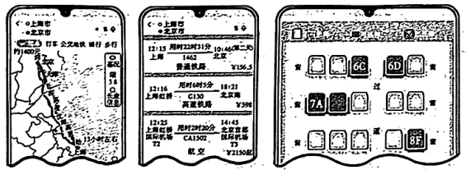
公路线路 铁路、航空班次 在线选座系统（部分）
1. 小滨预定30日晚的宾馆保留到20：00，既便宜又快速的抵达方式是（ ）
A. 驾车 B. 乘坐普通列车 C. 乘坐高铁 D. 乘坐飞机
2. 为避免路上阳光照晒，且便于靠窗欣赏沿途风景，小滨应选择的座位是（ ）
A. 7A B. 6C C. 6D D. 8F
3. 查询天安门升旗时刻表，小滨发现国庆节当天升旗时间比前几天更晚，能解释这一现象的是（ ）
A. 地球自转 B. 地球公转 C. 地球形状 D. 地球大小
日本平均每天发生约5次有感地震。作为一个地震频发的国家，传统建筑在建造时会考虑到抗震因素。读“六大板块示意图”和“日本传统建筑景观图”，完成下面小题。
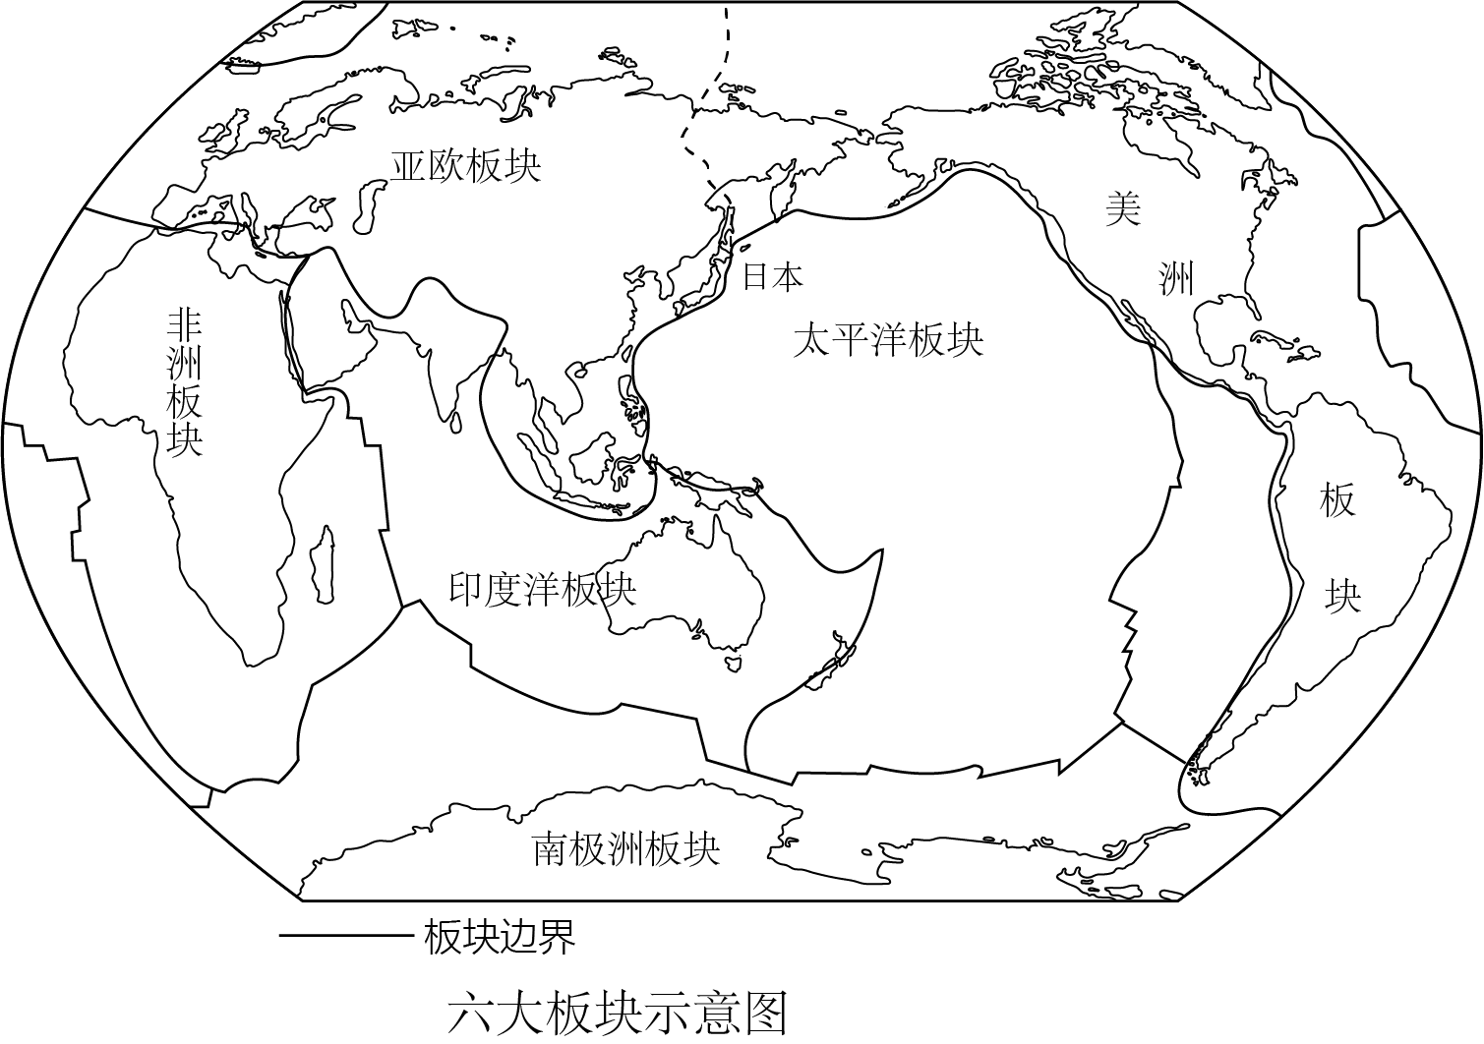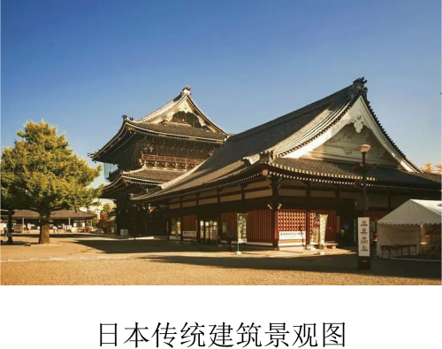
4. 日本地震频发是因为地处（ ）
A. 亚欧大陆内部 B. 板块与板块交界地带
C. 四面临海的位置 D. 低纬度地区
5. 关于日本传统建筑特点叙述，正确的是（ ）
①建筑材料较重 ②建筑材料较轻 ③楼层较少 ④楼层较多
A. ①③ B. ①④ C. ②③ D. ②④
油橄榄具有喜温耐旱的特性，根系发达，叶面较硬且具有蜡质层。读“油橄榄景观图”和“油橄榄生长地气温曲线和降水量柱状图”，完成下面小题。
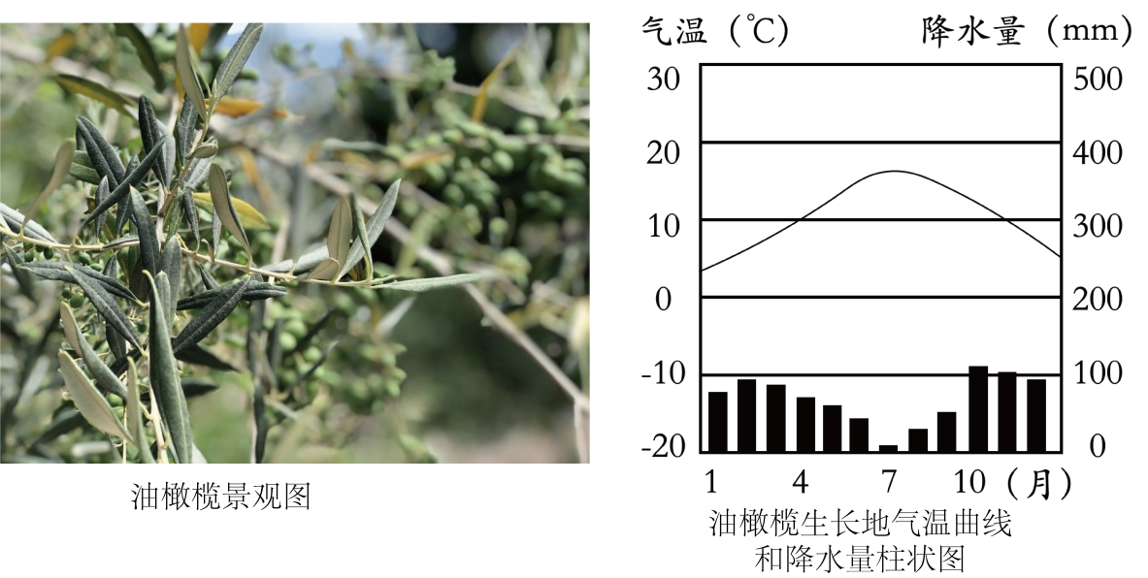
6. 油橄榄根系发达，叶面较硬且具有蜡质．层的特性是为了适应当地（ ）
A. 全年温和湿润的气候 B. 全年高温多雨的气候
C. 冬季寒冷干燥的气候 D. 夏季炎热干燥的气候
7. 根据油橄榄生长习性，推测其适合生长的国家是（ ）
A. 新加坡 B. 印度 C. 法国 D. 巴西
2023年11月，中国与沙特阿拉伯签署500亿人民币双边本币互换协议，这将打破石油美元结算壁垒，成为拓展两国各领域互利合作的重要力量。读“中东部分国家石油资源分布图”，完成下面小题。
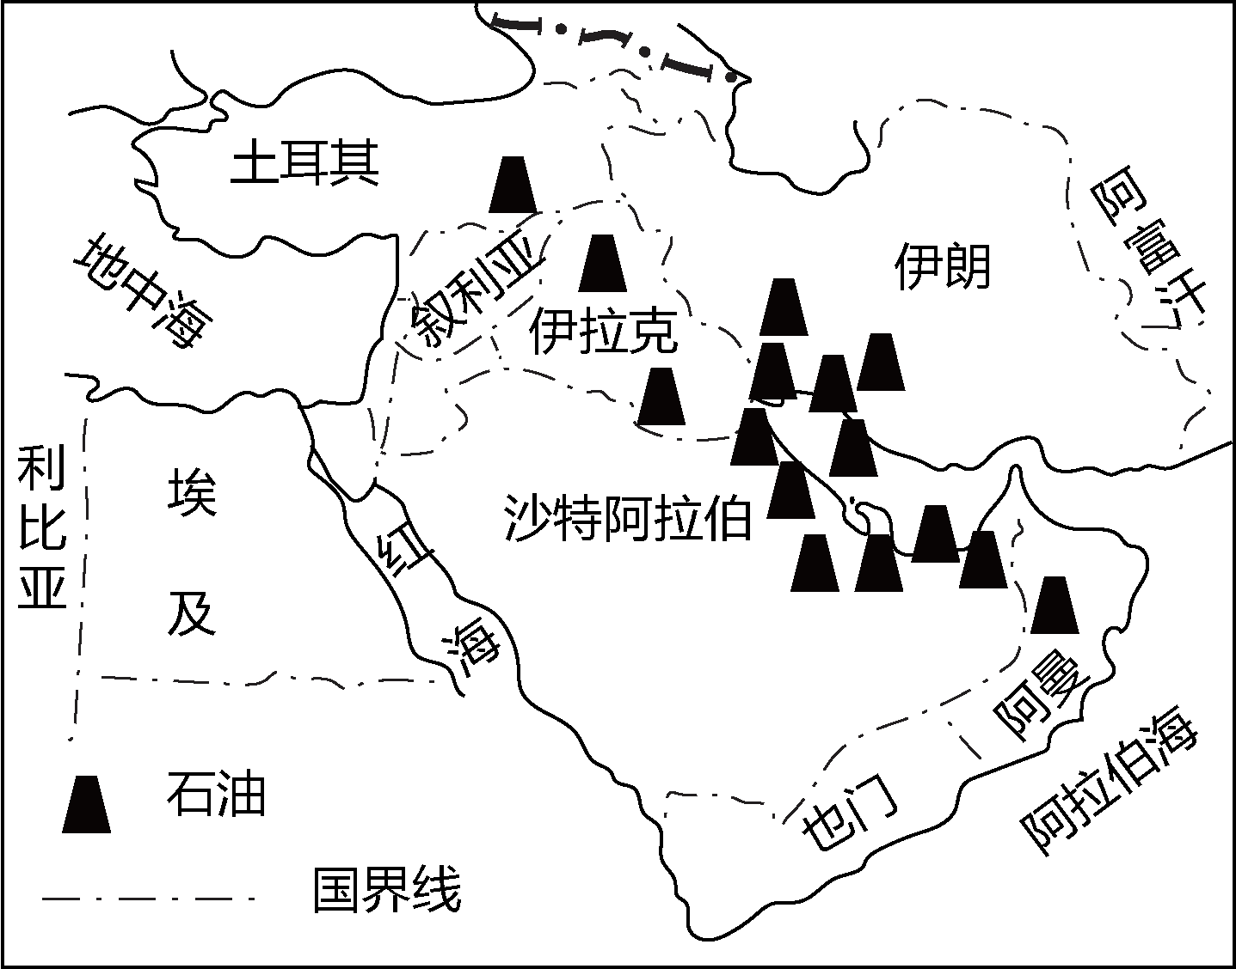
中东部分国家石油资源分布图
8. 沙特阿拉伯石油资源主要分布在（ ）
A. 内陆地区 B. 西部红海沿岸
C. 东部波斯湾及其沿岸 D. 北部约旦河及其沿岸
9. 除石油交易外，沙特阿拉伯还可利用当地自然条件与中国开展的经济合作有（ ）
A. 光照充足，发展光伏产业 B. 临近海洋，开展深海研究
C. 气候温和，加强农业合作 D. 水能丰富，交流水电技术
2024年4月，我国第四十次南极考察队暨“雪龙”号极地考察破冰船顺利返航，圆满完成了“探秘五站、考察五海、新建一站”的任务目标。读“南极地区简图”，完成下面小题。
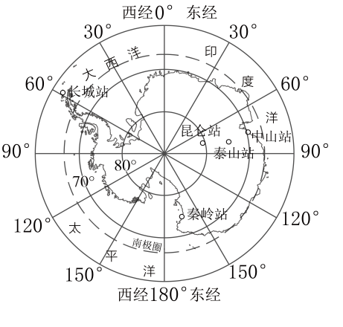
南极地区简图
10. 因南极大陆暖季较短，新建秦岭站须在三个月内完成主体建筑的装配，建议抵达的月份是（ ）
A. 3月 B. 6月 C. 9月 D. 12月
11. 新建秦岭站科考研究方向可能有（ ）
A. 面向太平洋开展大气环境和海洋环境的基础研究
B. 位于冰盖最高点，开展冰川深冰芯钻探研究
C. 面向印度洋开展气象、地震研究
D. 作为中山站、昆仑站的中转站，是南极地形考察的重要支撑
12. 南极考察队归来时需随“雪龙”号一起带回的有（ ）
①煤炭资源 ②科研资料 ③金属矿藏 ④生活垃圾
A. ①② B. ②③ C. ②④ D. ①③
2023年俄罗斯通过升级基础设施等措施，吸引中国投资者共同开发西伯利亚地区。读“俄罗斯人口密度及部分资源分布图”，完成下面小题。
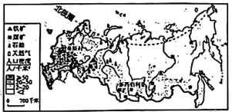
俄罗斯人口密度及部分资源分布图
13. 以下属于西伯利亚地区开发的有利条件是（ ）
A. 地广人稀，资源丰富 B. 河流众多，航运发达
C 交通便利，城市众多 D. 地形平坦，气候适宜
14. 中国投资者可依托当地优势投资的项目有（ ）
A. 服装制造 B. 电脑软件 C. 石油化工 D. 畜牧养殖
为建设美丽中国，守住自然生态安全边界，“十四五”时期我国提出“三区四带”重点区域生态屏障建设。读“重要生态系统保护和修复布局示意图”，完成下面小题。
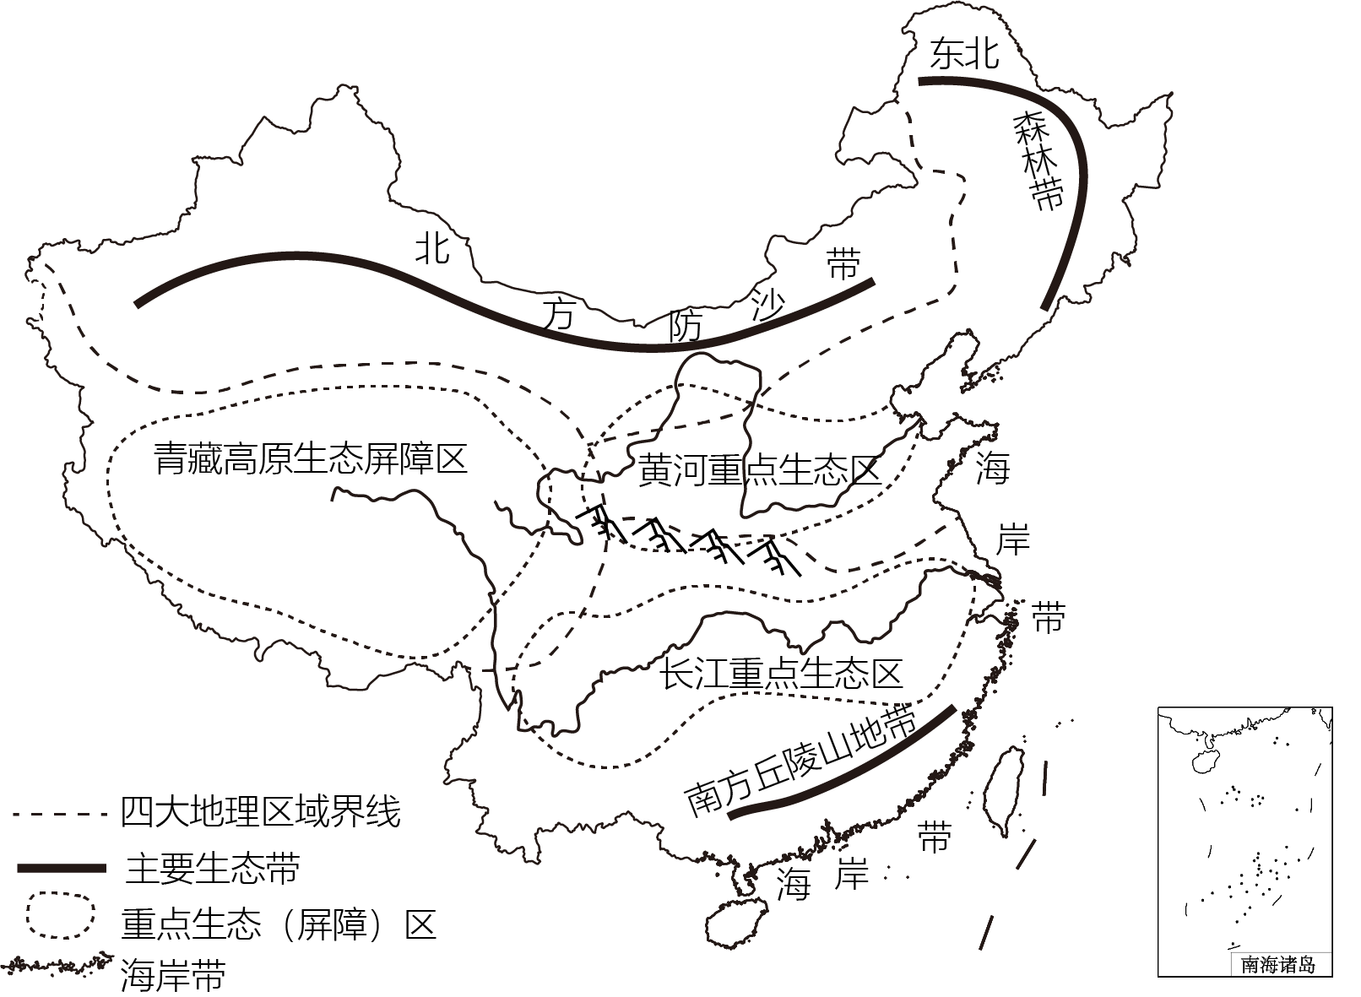
15. 我国划分“三区四带”的依据有（ ）
A. 人口分布均衡性 B. 行政管理一致性
C. 生态系统完整性 D. 社会文化统一性
16. 我国海岸线漫长，国家设置海岸带生态屏障的作用在于优化提升（ ）
A. 防风固沙功能 B. 海洋生态系统结构和功能
C. 水源涵养功能 D. 恢复水土的功能
17. 以下对重点生态区、生态屏障区叙述正确的是（ ）
A. 黄河重点生态区要做好三江源自然保护工作
B. 长江重点生态区要做好土地荒漠化防治工作
C. 青藏高原生态屏障区要做好三峡库区生态综合治理工作
D. 三大生态功能区要重点做好本区域生态保护和修复工作
目前，我国大部分地区的居民生活用水实行阶梯水价政策。读“北京市和上海市2022年居民用水价格表”，完成下面小题。
行政区 | 阶梯 | 每户年用水量/立方米 | 综合水价/（元/米³）
北京 | 第一阶梯 | 0～180（含） | 5
北京 | 第二阶梯 | 180～260（含） | 7
北京 | 第三阶梯 | 260以上 | 9
上海 | 第一阶梯 | 0～220（含） | 3.45
上海 | 第二阶梯 | 220～300（含） | 4.83
上海 | 第三阶梯 | 300以上 | 5.83
北京市和上海市2022年居民用水价格表
18. 北京市综合水价比上海市高，造成这种差异的主要原因是北京比上海（ ）
A. 工农业发达，需水量大 B. 降水量小，水资源短缺
C. 水污染、水浪费严重 D. 人口多，需水量大
19. 我国大部分地区实施阶梯水价政策的目的是（ ）
A. 提高水资源的利用率 B. 提高城市经济发展水平
C. 逐步推进全国水价相统一 D. 调节水资源时空分布不均
“茶马古道”是古代川、滇茶叶和西藏马匹、皮毛交易的重要通道。读“‘茶马古道’局部路线图”，完成下面小题。
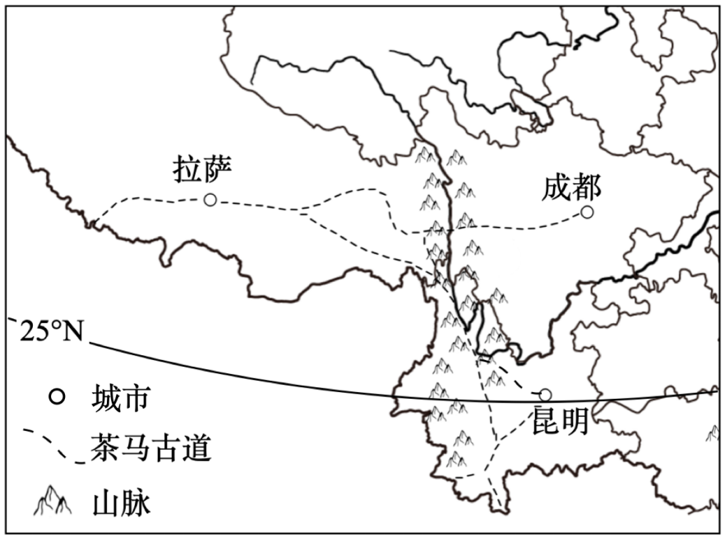
“茶马古道”局部路线图
20. 通过“茶马古道”互换的商品，可以反映出青藏地区的主要农业生产部门是（ ）
A. 种植业 B. 畜牧业 C. 林果业 D. 渔业
21. 古代茶农将茶叶制成茶砖运往西藏，主要原因是（ ）
A. 储运方便 B. 便于冲泡 C. 提升品质 D. 方便晾晒
22. “茶马古道”运输途中可能遇到的困难有（ ）
①地形崎岖 ②高寒缺氧 ③沙尘风暴 ④蚊虫叮咬
A. ①②③ B. ②③④ C. ①③④ D. ①②④
我国“十四五”规划和二○三五年远景目标提出“深入实施区域重大战略”，提升区域引领带动能力，推动区域重大战略取得突破性进展，促进区域间融合互动、融通补充。读“新时期我国区域发展战略示意图”，完成下面小题。
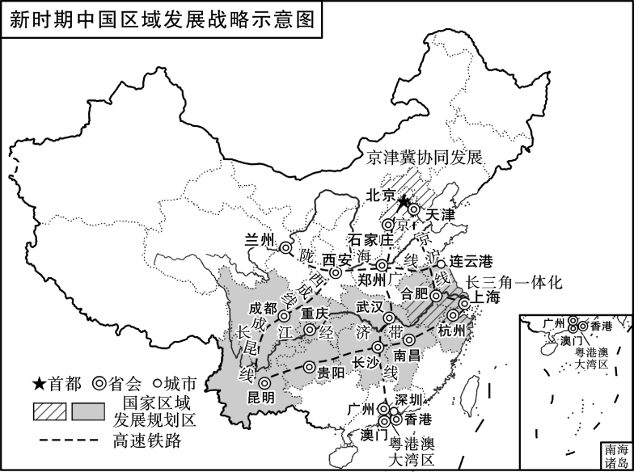
新时期我国区域发展战略示意图
23. 京津冀协同发展的优势条件是（ ）
A. 资源丰富 B. 就业均衡 C. 地价低廉 D. 经济互补
24. 长江经济带的发展规划有（ ）
①依托航运、铁路和公路，贯通东中西三大区域
②依托长江“黄金水道”，形成上中下游协作互补
③依托资源优势，发展煤炭工业和军事工业
④共抓大保护、不搞大开发，把生态环境放在首位
A. ①②③ B. ①②④ C. ①③④ D. ②③④
25. 粤港澳大湾区建设与长江经济带发展、京津冀协同发展相比的区位优势是（ ）
A. 对外开放程度更高 B. 生态环境更加优良
C. 文化遗产更加丰富 D. 劳动力资源更充足
第Ⅱ卷（综合题 共50分）
三、综合题（共4个大题，满分50分）
26. 阅读图文材料，完成下列问题。
八达岭景区除森林漫野的自然风光，还有巍巍雄姿的万里长城，附近的京张铁路遗址与世界第一条智能化京张高铁见证了中国自建铁路的意志和对智能高铁技术的突破。
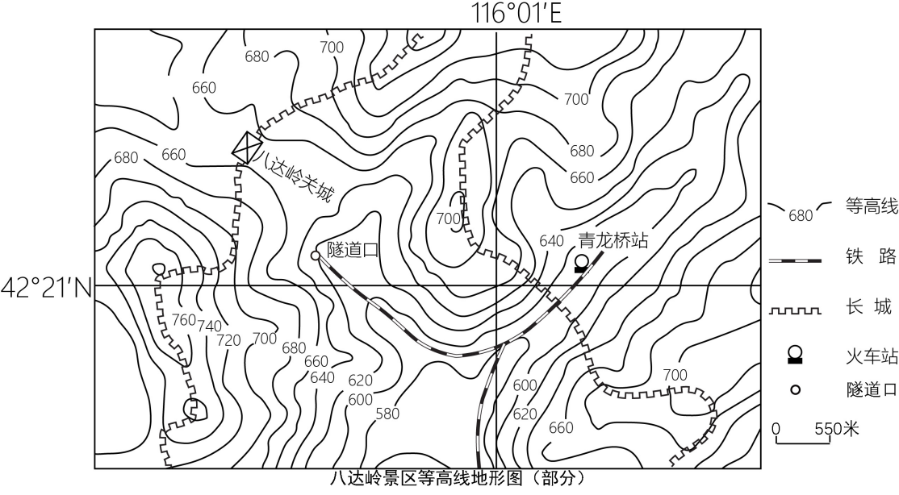
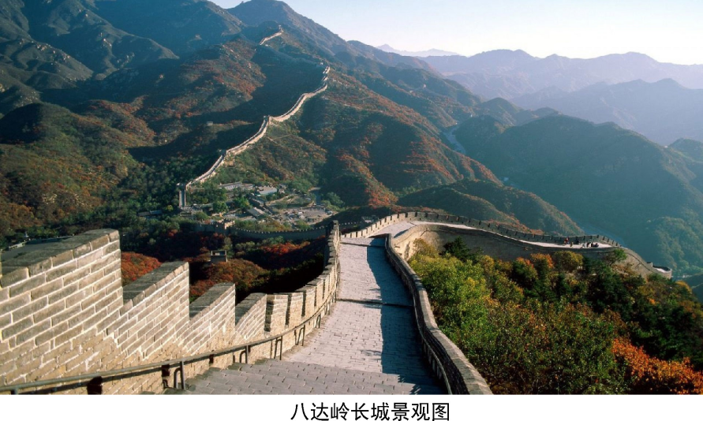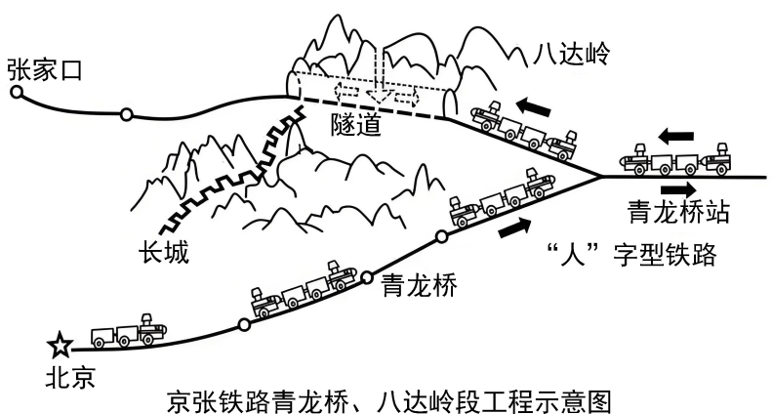
（1）八达岭景区位于我国四大地理区域的____地区。秋季登八达岭长城，能看到“万山红遍，层林尽染”的美丽景象，试解释这一现象____。
（2）读“八达岭景区等高线地形图（部分）”可知，长城主要沿山体____部位修建，京张铁路主要沿山体的____部位修建。对比分析两者在不同山体部位修建的原因____。
（3）1909年京张铁路修建时，火车每前进1000米只能爬坡25米。图中隧道口海拔为____米，请解释京张铁路采用“人”字形线路的原因____。
（4）2019年，距京张铁路修建110年，世界第一条智能化高速铁路——京张高铁全线通车对比京张铁路，京张高铁有哪些优势？
（5）京张高铁开通以后，京张铁路老线路还有利用价值吗？说说你的看法。
27. 阅读图文材料，完成下列问题。
材料一：大熊猫是我国独有的动物，生存在海拔1200～3500米的湿润山区，圈养条件下适宜的环境温度为7℃～20℃。
材料二：目前我国“出差”在外的大熊猫约60多只，遍布20个国家，为我国发展对外友好关系作出了突出贡献。以下是“我国大熊猫‘出差’所在国家分布示意图”和“中南半岛简图（局部）”。
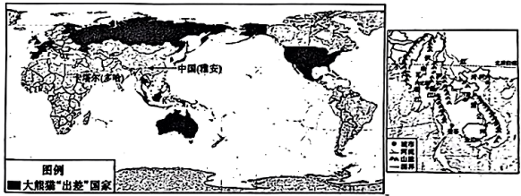
大熊猫“出差”所在国家分布示意图 中南半岛简图（局部）
材料三：卡塔尔是第一个与中国开展大熊猫保护合作研究的西亚国家，通过模拟“大熊猫故乡”——雅安的自然环境，多哈建设有大熊猫生活馆。以下是“雅安、多哈的气温曲线和降水量柱状图”。
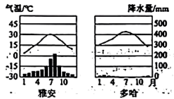
雅安、多哈的气温曲线和降水量柱状图
（1）除南极洲外，大熊猫还没有“出差”到达的大洲有____和____，两大洲的国家按照经济发展水平来看，大多为____国家，它们与我国进行的经济合作称为“____”。
（2）大熊猫“出差”的中南半岛，与我国“彼此地相连，依山复靠水”。发源于我国的澜沧江顺地势南下，成为东南亚流经国家最多的国际性河流——____河。该半岛的地形特征是____，人口和城市大多分布在____。
（3）大熊猫“出差”国家中，完全位于南半球是____。该国也有许多特有的动植物，请举例并分析该国存在特有动植物的原因____。
（4）雅安的自然环境为大熊猫提供了适宜的生存条件，其气候类型是____。对比多哈的气候特征，思考该地大熊猫生活馆应怎样改进场馆环境以适应大熊猫的生存____。
28. 阅读图文材料，回答下列问题。
材料一：2024年5月3日，嫦娥六号探测器在海南省中国文昌航天发射场升空，此次任务全程约为53天，这将是人类首次从月球背面自动采集月表岩石和月壤样品并返回，对于深入研究月球的演化等科学问题具有重大意义。
材料二：
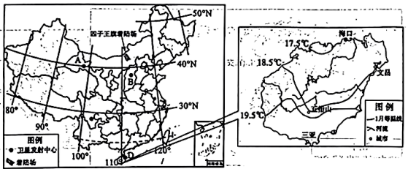
中国四大卫星发射基地分布图 海南岛简图
（1）1970年4月24日中国成功发射第一颗人造地球卫星——东方红一号，54年来我们对太空的探索不断突破创新。除了“嫦娥探月”，你还能说出哪些中国航天工程或航天故事？
（2）中国文昌航天发射场位于“中国四大卫星发射基地分布图”中的____（填字母），该省简称____。航天器发射当天，文昌航天发射场的天气状况为____。与其他三个基地相比，文昌航天发射场有哪些突出优势____？
（3）读“海南岛简图”可知，该岛的地势分布特点是____，判断依据有____。
（4）嫦娥六号探测器将于六月底在内蒙古自治区四子王旗着陆场返回。内蒙古自治区东西跨度大，自然景观自东向西依次为森林—____—荒漠草原—____。从地理角度分析，选择四子王旗作为着陆区的原因____。
（5）除文昌航天发射基地外，海南省还是我国著名旅游目的地、自由贸易试验区和重要台的科研育种基地，请至少选择两处说明其发展优势。
29. 阅读图文材料，完成下列问题。
我们的家乡依山傍海，物阜民丰，大河穿城而过，独有的地理位置造就了滨州独特的自然环境，河海融汇处蕴藏着丰富的自然资源。
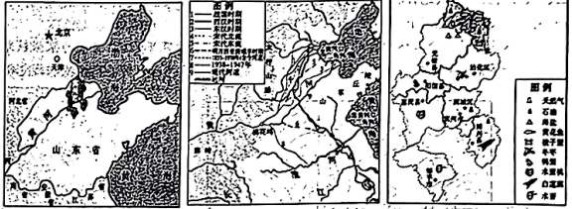
滨海地理位置简图 黄河下游河道变迁图 滨州物产分布简图
【河海融汇的地理位置】
（1）结合“滨州地理位置简图”，谈一谈你对家乡地处“渤海之滨，黄河之洲”的理解。
【肇始千年的河道变迁】
（2）两千年间，黄河下游决口上千次，经历多次改道。时至今日，滨州仍存在洪水风险。读“黄河下游河道变迁图”，分析历史上黄河改道的原因，将序号填入下图。
①河床抬高，形成“地上河” ②河堤决口，改道入海 ③流经黄土高原
____ | 土质疏松  →  植被破坏 | 世界含沙量最大的河流 | → | 下游进入平原地区 | 流速减缓  →  泥沙沉积 | ____ | → | 人工筑堤约束 | 暴雨  →  洪峰 | ____

（3）要想实现黄河滨州段的岁岁安澜，应采取的措施有哪些？
【优渥富饶的自然条件】
（4）滨州地处黄河三角洲腹地，土壤肥沃，气候适宜，适于种植____等温带水果。这里有山东第二大海盐生产基地，渤海湾区还是____等的天然渔场。此外，渤海大陆架蕴藏着丰富的石油、天然气等资源。
【水土孕育的地域人文】
（5）滨州因水而生、伴水而兴，南山北海间，造就了滨州独特的风土人情。黄河、渤海、低山丘陵为我们提供了丰富的资源，任选一种说明其在日常生产生活中的应用。
【在知爱建的责任担当】
（6）作为一名滨州人，请对家乡的发展规划提几条合理建议。

